***Теребовлянський навчально-виховний комплекс***

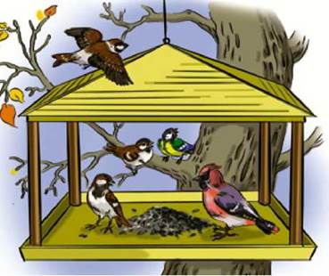

***Підготувала Боднарчук Г.Б.***

***Проект «Годівничка»***

**Тривалість:** тижневий

**Тип:** пізнавально-дослідницький

**Актуальність:** Зима – це чудова пора року для всіх малят, а от пташкам – сумно!Бо де, під грубим покривом снігу, їм брати корм? І холодно, і голодно нашим пернатим друзям.

Велика кількість пташок гине у зимовий період. І саме людина здатна допомогти пережити їм холоднечу. Бо, якщо пташкам не допомогти зараз, то хто допоможе нам навесні і влітку у боротьбі із шкідниками. Як відомо, «де багато пташок, там нема комашок».

**Мета проекту:**

* націлення дітей на необхідність допомоги пташкам;
* виготовлення годівничок, розвішування їх та спостереження за птахами;
* поповнення знань дітей про правильне підгодовування пташок.

**Завдання:**

* активізувати спільну діяльність батьків і дітей;
* виготовити годівнички та встановити їх у зручному для спостереження місці;
* виховувати почуття любові та співчуття до живої природи;
* розвивати вміння працювати у групі;
* виховувати почуття відповідальності за доручену справу.

**Очікувані результати:**

* розуміння дітьми того, як можна допомогти пернатим друзям;
* бажання співпрацювати в одній команді із спільною метою, та усвідомлення ефективності такої форми роботи;
* формування почуття відповідальності за беззахисних пташок.

***ЕТАПИ РЕАЛІЗАЦІЇ***

**І етап – підготовчий**

* обговорення завдань проекту з учнями і батьками;
* створення необхідних умов для реалізації проекту;
* інформування дітей про правильне підгодовування пташок;
* виготовлення годівничок.

***ІНФОРМАЦІЙНИЙ КУТОЧОК***

У зимовий період найкраще підгодовувати пташок поживним кормом; трохи розчавленим качалкою соняшниковим чи гарбузовим насінням; пшоном, просом, залитими смальцем або олією; вівсяними пластівцями; несолоним салом. Пташкам будуть до вподоби зіпсовані крупи, сухофрукти та сушені гриби, в яких завелися жирні личинки.

Слід пам’ятати, що цукор для птахів – страшна отрута. Тому, солодкі чіпси, сухарики та солодке сало – не для них. Не можна згодовувати пернатим білий хліб!Він набухає в зобу, через що живе створіння може загинути. Полегшить травлення пташкам жменя піску чи товченої яєчної шкарлупи, змішана із зерном, крупою, білими хлібними крихтами.

**ІІ етап – основний**

* встановлення годівничок для пташок;
* визначення відповідальних за шефство над пернатими друзями;
* регулярне підгодовування їх та слідкування за чистотою і наявністю свіжого корму.

**ІІІ етап – заключний ( підведення підсумків)**

* отримання навичок того, як можна зробити годівничку;
* розуміння та усвідомлення учнями важливості допомоги пташкам у зимовий період;
* усвідомлення переваги колективної співпраці.

***ВИСНОВКИ.***

До наших годівничок прилітали такі пташки: горобці, синиці, кілька сорок. Ми зауважили, що найбільше пташки полюбляють соняшникове насіння та крихти хліба, а синичкам дуже до смаку сало.

Пташки звикли до підгодовування, тому ми продовжимо шефство над пернатими, визначивши відповідальних учнів - групу «Паросток», які контролюватимуть цей процес.

Піклуючись про живу природу, ми піклуємося, перш за все, про себе, адже від благополуччя природи залежить існування на цій землі всіх нас.